**PRAKTIKUM PROGRAM BERORIENTASI OBJEK**

**MODUL 9**



**Disusun oleh:**

**DRIYO AGUNG LEKSONO**

**L200210093**

**B**

**PRODI TEKNIK INFORMATIKA**

**FAKULTAS KOMUNIKASI DAN INFORMATIKA**

**UNIVERSITAS MUHAMMADIYAH SURAKARTA**

**TAHUN 2022/2023**

**9.3 Latihan**

Dengan menggunakan class *MethodAbstrak* pada program 5 di atas, buatlah class *Persegi Panjang, Jajargenjang, Lingkaran,* dan *Segitiga*! Selanjutnya implementasikan method *luas()* dan *keliling()* yang sesuai dengan perhitungan masing-masing class.

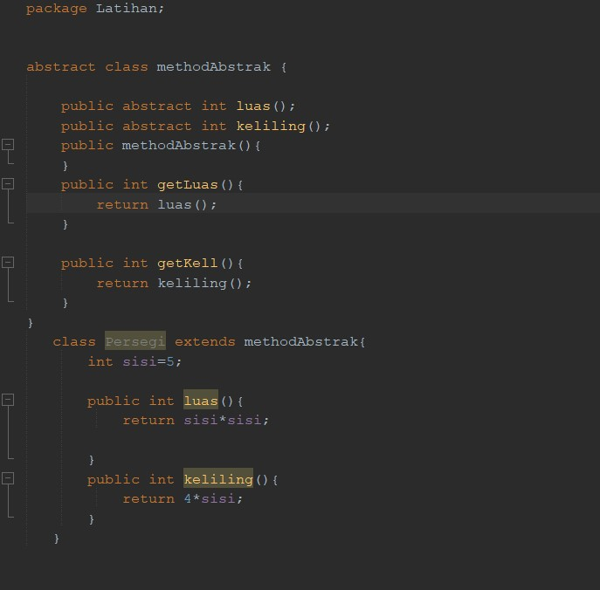

*Gambar 9.3 Membuat absctract class dengan nama methodAbstrak*

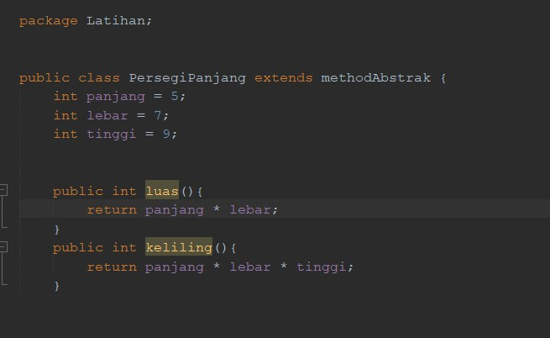

*Gambar 9.3.1 Membuat class PersegiPanjang dan dijadikan sub class dari class abstract serta mengimplementasikan method luas(), dan keliling()*

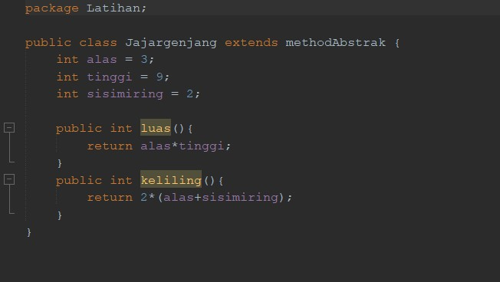

*Gambar 9.3.2 Membuat class Jajargenjang dan dijadikan sub class dari class abstract serta mengimplementasikan method luas(), dan keliling()*

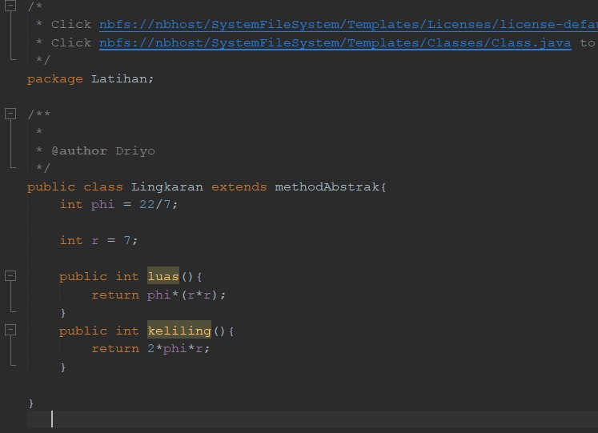

*Gambar 9.3.3 Membuat class Lingkaran dan dijadikan sub class dari class abstract serta mengimplementasikan method luas(), dan keliling()*

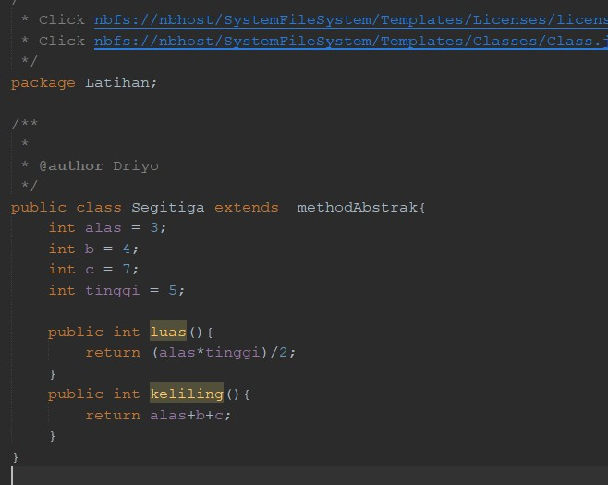

*Gambar 9.3.4 Membuat class Segitiga dan dijadikan sub class dari class abstract serta mengimplementasikan method luas(), dan keliling()*

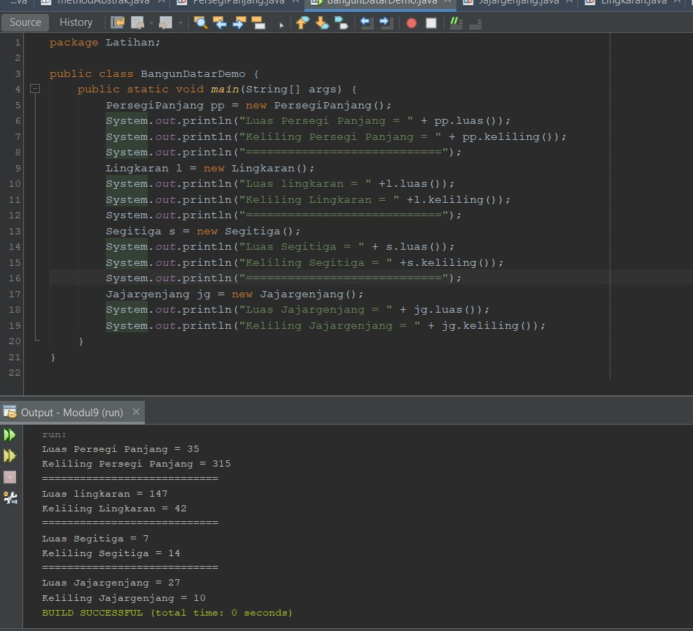

*Gambar 9.3.5 Membuat class BangunDatarDemo yang memiliki fungsi main() yang berguna untuk menampilkan output program yang telah dibuat .*

**9.4 Tugas**

Buatlah class *abstract* untuk bangun ruang dengan ketentuan memiliki method *abstract* untuk menghitung volume,dan luas Selimut/luas Permukaan . Selanjutnya buatlah class *Balok, Kubus, Bola, Kerucut,* dan *PrismaSegitiga* untuk mengimplementasikan method *abstract* tersebut.

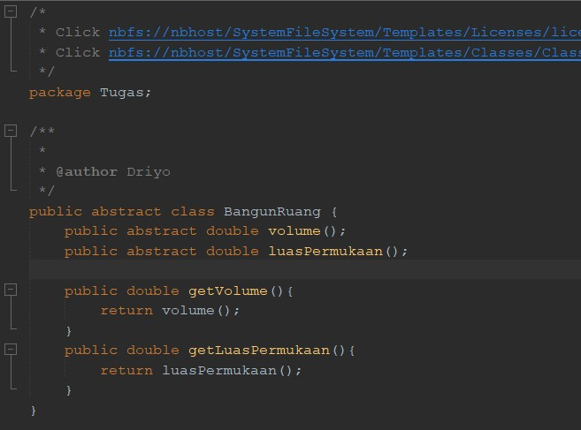

*Gambar 9.4 Membuat abstract class yang bernama BangunRuang serta membuat method abstract untuk menghitung volume dan luas permukaan*

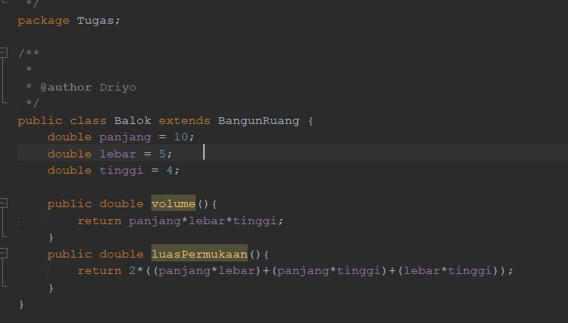

*Gambar 9.4.1 Membuat class Balok dan dijadikan sub class dari class abstract BangunRuang serta mengimplementasikan method volume dan luasPemukaan*

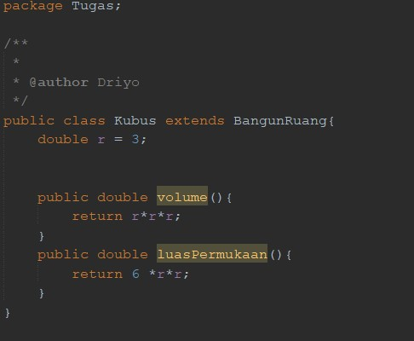

*Gambar 9.4.2 Membuat class Kubus dan dijadikan sub class dari class abstract BangunRuang serta mengimplementasikan method volume dan luasPemukaan*

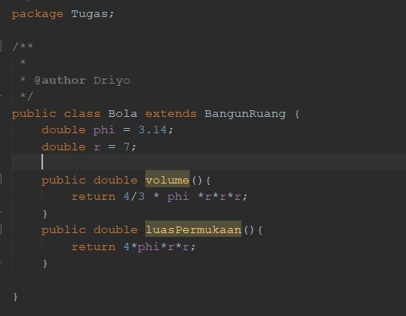

*Gambar 9.4.3 Membuat class Bola dan dijadikan sub class dari class abstract BangunRuang serta mengimplementasikan method volume dan luasPemukaan*

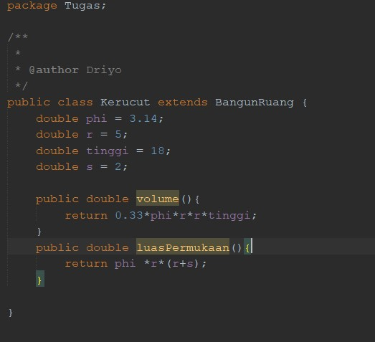

*Gambar 9.4.4 Membuat class Kerucut dan dijadikan sub class dari class abstract BangunRuang serta mengimplementasikan method volume dan luasPemukaan*

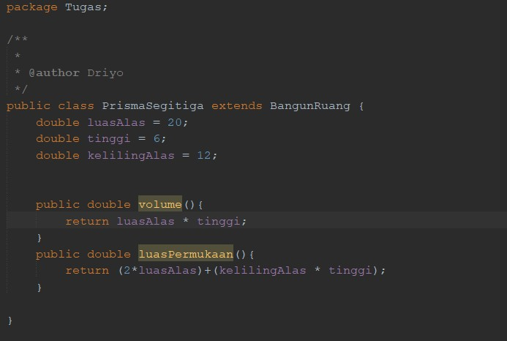

*Gambar 9.4.5 Membuat class PrismaSegitiga dan dijadikan sub class dari class abstract BangunRuang serta mengimplementasikan method volume dan luasPemukaan*

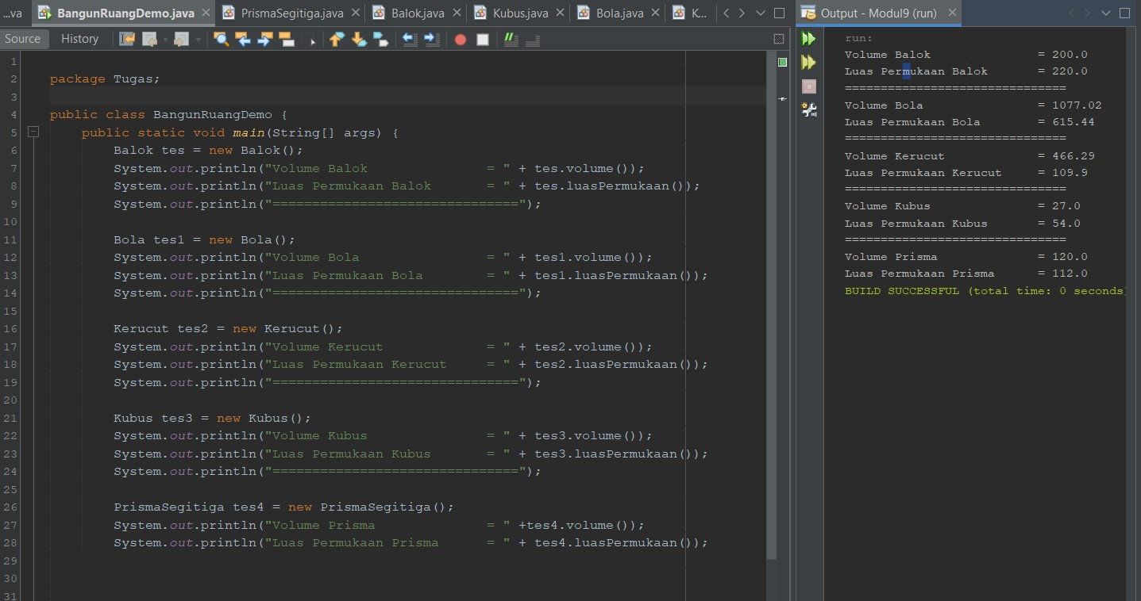

*Gambar 9.4.5 Membuat class BangunRuangDemo yang memiliki fungsi main() yang berguna untuk menampilkan output program yang telah dibuat*